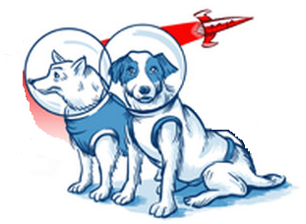
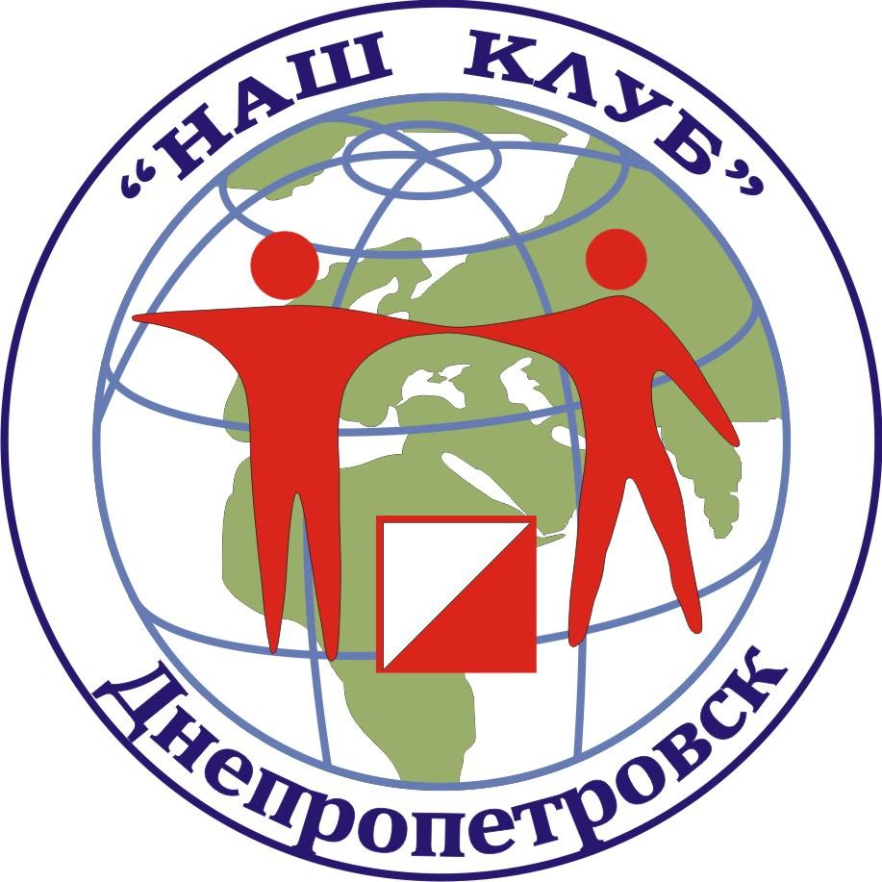
2016 ПОЛОЖЕНИЕ
10 апреля 2016

Первенство «Нашего клуба»
на удлиненных дистанциях
«Космический кубок»-2016
Организатор: Федерация спортивного ориентирования
Днепропетровской области

Главный судья: Заерко В.В. Н.К.
Главный секретар : Горелова Г.Е. Н.К.
Место проведения: с.Могилев
Выдача ЧИП-ов : с 9-30 до 10-30. Старт в 11-00.
Старт по стартовому протоколу.
Соревнования: дистанции в заданном на длинных дистанциях направлении.

Дистанция | Группа | Длина | КП | Масштаб
А | М-21 | 10,6 | 36 | 1:10000
В | М-40 Ж-21 | 8,6 | 30 | 1:10000
С | М-16,50 Ж-40 | 5,8 | 21 | 1:10000
Д | М-14 Ж-16,50 | 4,3 | 16 | 1:10000
Е | М-12,60 Ж-12,14,60 | 2,9 | 10 | 1:7500

Предварительные именные заявки подаются до 18-00 09.04. 16. По т. 0675980632 или zaera@mail.ru , он-лайн http://orientsumy.com.ua/index.php?event=1115
или на страничку в контакте :Максимова Галина ссылка в контакте http://vk.com/id58554254. Стартовый протокол будет вывешен в контакте в 19час.

Награждение : победители в группах награждаются грамотами и сладкими призами от спонсора.

Карта: Масштаб: 1: 10 000, сечение рельефа 2,5 м. Карты напечатаны на струйном принтере .
Отметка: электронная : i-button
Организационные расходы -15 гр.
Карта корректировки 2015 г.
Лес -три ланшафта.(Старый сосновый лес с дюнным рельефом, лиственный пойменный лес , труднопроходимые смешанные посадки.)
Проезд с центрального автовокзала в сторону с.Царичанки, Полтавы до с.Могилев. Следующая остановка за центром-АЗС. Дальше по ходу автобуса 150 метров,повернуть налево и следовать в направлении лагерей по маркировке=1300 метров.

Широта 48°52'10.13"С Долгота 34°27'44.80"В
